Avaliação e DevTools -EBAC

Módulo 9

Juliano Quites

**EXERCÍCIO 1**

**Relatório de acessibilidade**

Site avaliado: <http://lojaebac.ebaconline.art.br/>

Ferramenta: Lighthouse

Navegador: Google Chrome versão 126.0.6478.127 (Versão oficial) 64 bits

Acesso: 11/07/2024, às 16h30min

**1. Resultado:**

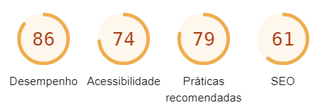

**1.1. Desempenho:**

**Imagens**

Cenários:

* As imagens não estão em formatos de última geração;
* Algumas estão com tamanho maior do que necessário;

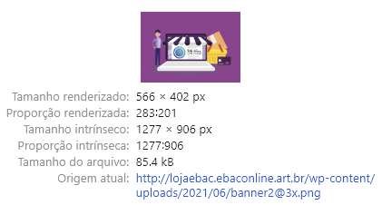

Melhorias:

* Converter para outro formato de arquivo, como WebP;
* Redimensionar as imagens para tamanhos compatíveis com a página;

**CSS**

Cenários:

* CSS não usados pelos plug-ins do Wordpress consomem bytes desnecessários;

Melhorias:

* Reduzir ou trocar o número de plug-ins do WordPress que carregam CSS não utilizados na página;

**Tempo de resposta inicial**

Cenários:

* Tempo de resposta inicial muito longo

Melhorias:

* Todas as especificações de servidor, temas e plug-ins contribuem para o tempo de resposta do servidor. Recomenda-se que se use um tema mais otimizado, selecionando cuidadosamente um plug-in de otimização e/ou fazendo upgrade do servidor.

**1.2. Acessibilidade**

**Botões**

Cenários:

* Os botões não têm um nome acessível;

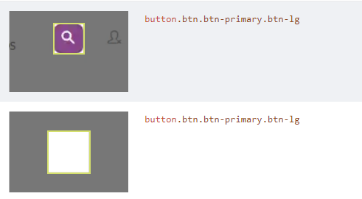

Melhorias:

* Quando um botão não tem um nome acessível, os leitores de tela o enunciam como "botão", o que o inutiliza para usuários que dependem desses leitores. Tentar escrever nomes que descrevem o botão.

**Contraste**

Cenários:

* As cores de primeiro e segundo plano não têm uma taxa de contraste suficiente;



Melhorias:

* Para muitos usuários, é difícil ou impossível ler textos com baixo contraste. Melhorar o contraste. Ferramenta que pode auxiliar:

<https://dequeuniversity.com/rules/axe/4.9/color-contrast>

**1.3. Melhores práticas**

**Segurança**

Cenários:

* Não utiliza HTTPS;

Melhorias:

* Todos os sites precisam ser protegidos com HTTPS. Ele evita que invasores falsifiquem ou escutem passivamente a comunicação entre o app e o usuário, além de ser um pré-requisito para HTTP/2 e várias novas APIs para plataforma da Web;

**1.4. SEO**

**Rastreamento e Indexação**

Cenários:

* A página está bloqueada para indexação;

Melhorias:

* Os mecanismos de pesquisa não vão incluir as páginas nos resultados se não tiverem permissão para rastreá-las. Para que o app seja exibido nos resultados da pesquisa, é necessário que os rastreadores tenham acesso a ele.

**Melhores práticas para conteúdo**

Cenários:

* O documento não tem uma metadescrição;

Melhorias:

* Metadescrições podem ser incluídas nos resultados da pesquisa para resumir concisamente o conteúdo da página. Formatar o HTML de maneira que permita que os rastreadores entendam melhor o conteúdo do do app.

**EXERCÍCIO 2**

**Alteração do front via DevTools**

